Белорусский государственный технологический университет

Факультет информационных технологий

Кафедра программной инженерии

Лабораторная работа 13

По дисциплине «Основы алгоритмизации и программирования»

На тему «Обработка символьной информации»

Выполнил:

Студент 1 курса 7 группы

Ананьев Роман Васильевич

Преподаватель: асс. Андронова М.В.

2023, Минск

**Задание №1.**

| **№ варианта** | **Условие задачи** |
| --- | --- |
| **1** | 1. Написать программу, реализующую вставку в строку **n** символов, начиная с позиции **k**.  2. Дана строка, состоящая из групп нулей и единиц. Каждая группа отделяется от другой одним или несколькими пробелами. Найти количество групп с пятью символами. |

**Задание №1.1:**

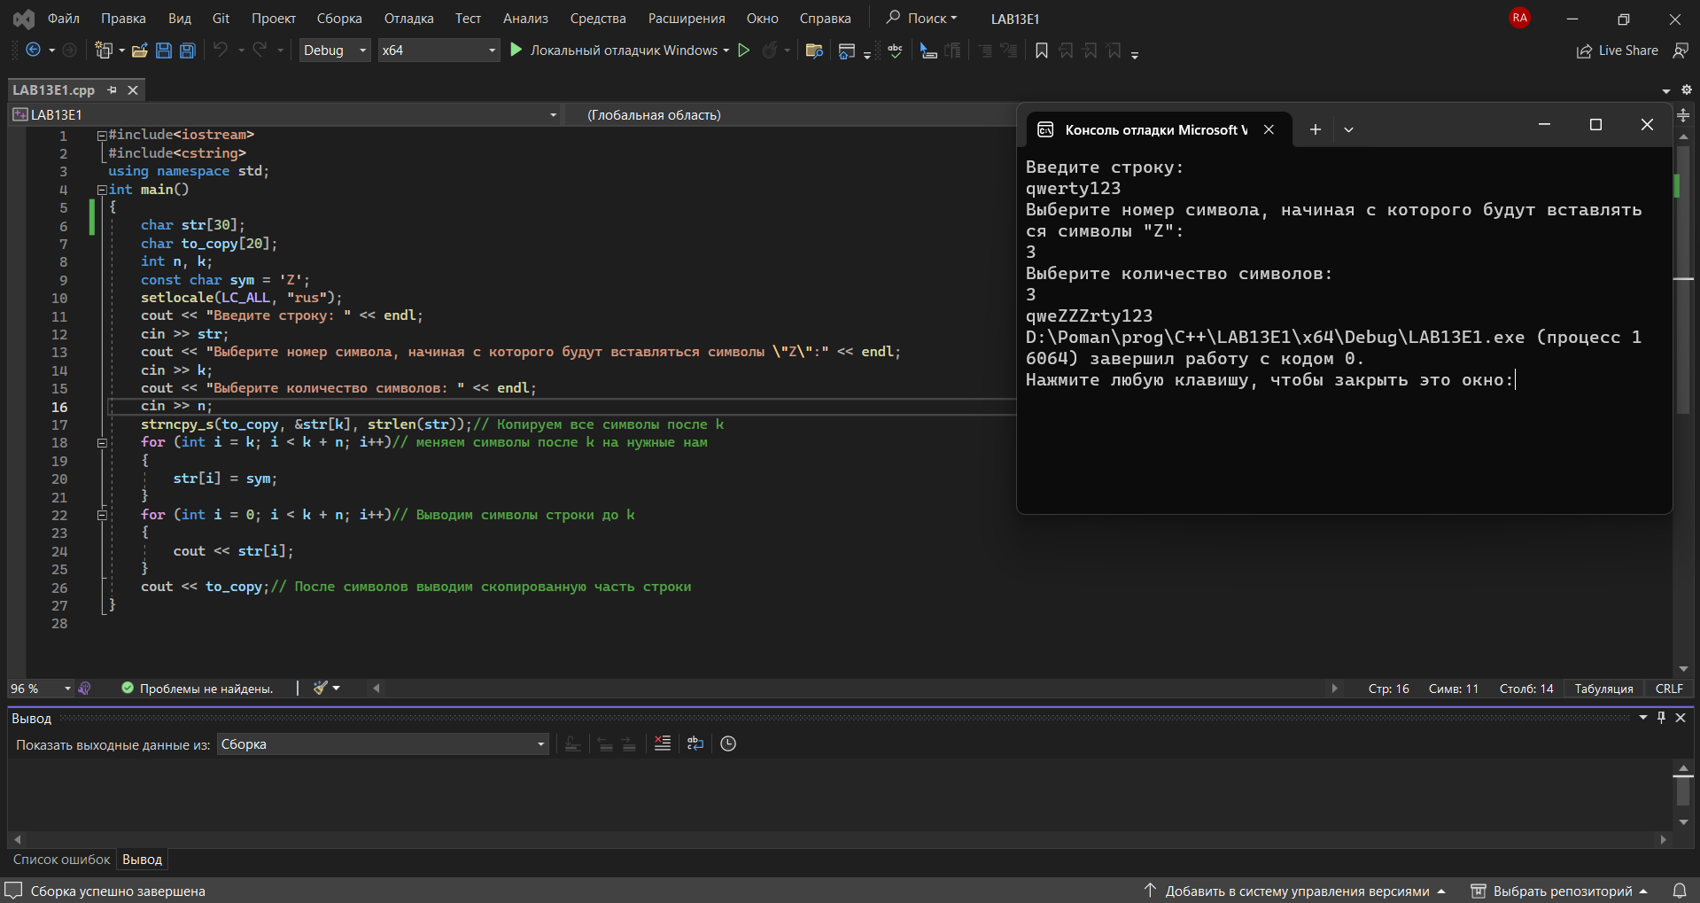**Задание №1.2:** 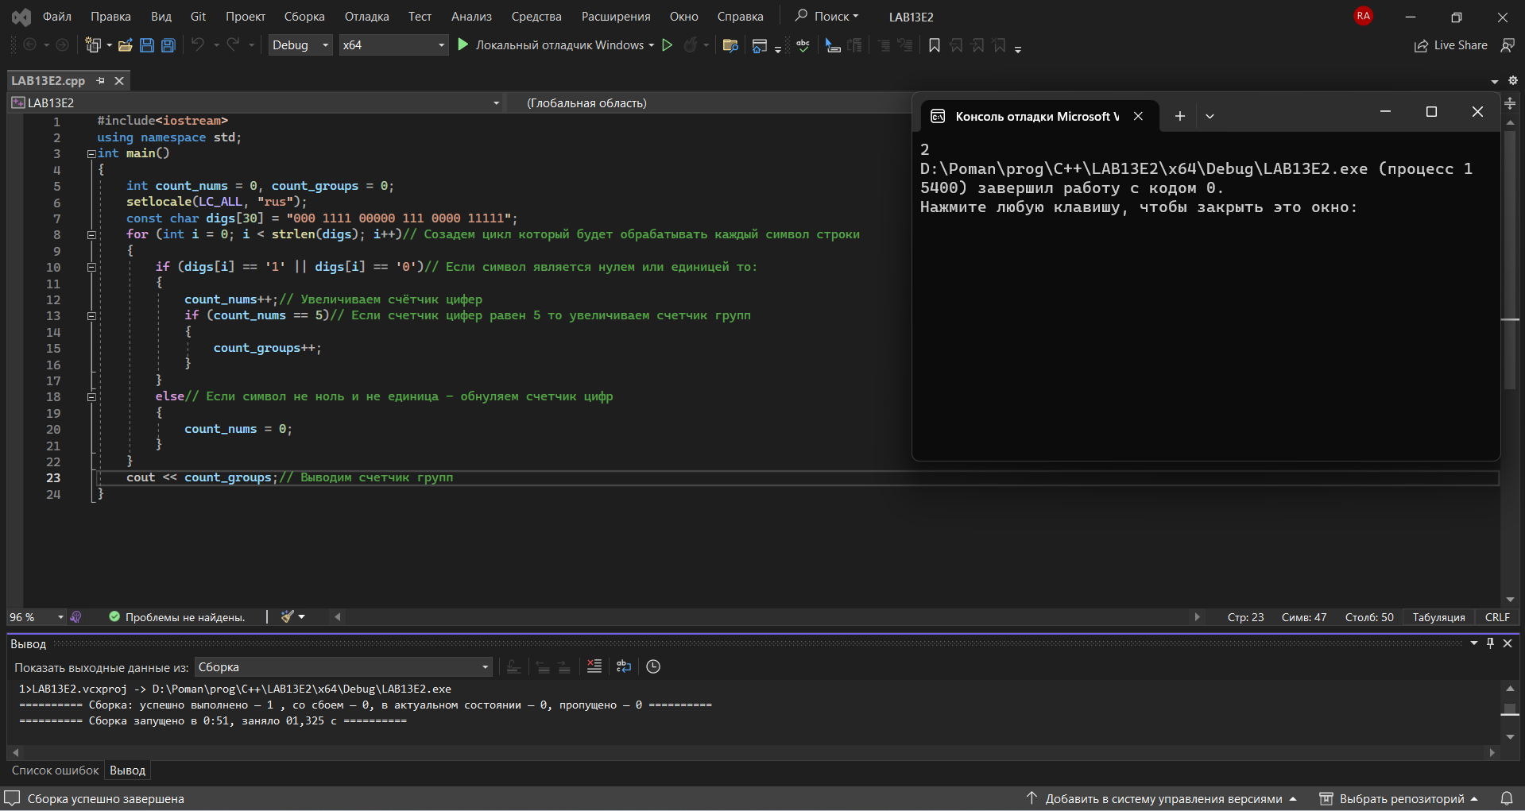

**Задание №3:**

1. В заданной последовательности слов найти все слова, имеющие заданное окончание.

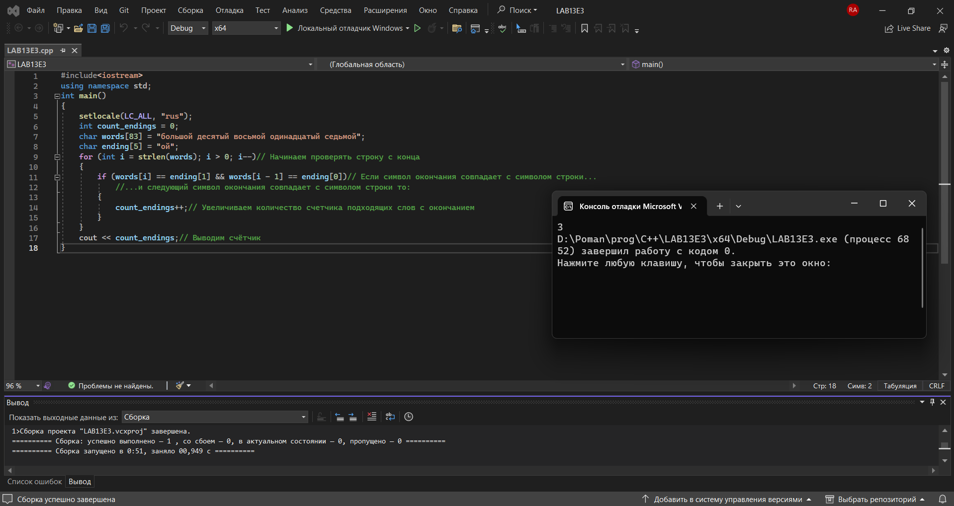

**Задание №4:**

1. Отредактировать заданное предложение, удаляя из него все слова с нечетными номерами и переворачивая слова с четными номерами. Пример: HOW DO YOU DO преобразовать в OD OD.

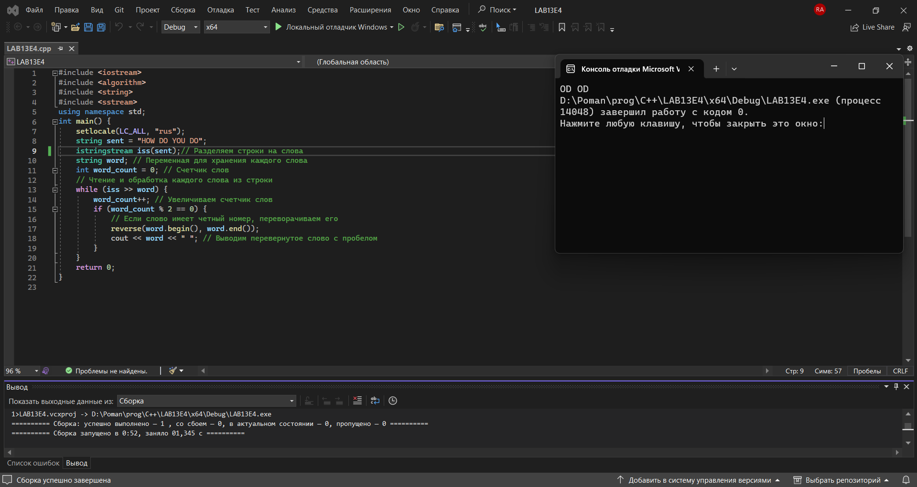

**Задание №5:**

1. Из заданного предложения удалить те слова, которые уже встречались в предложении раньше.

